#СПАСИБОЗА
6 класс МБОУ Лысогорской СОШ выражает свою благодарность герою России, своему земляку Дмитрию Андреевичу Обийко.
Майор Дмитрий Обийко вместе с группой военнослужащих выполнял задачу по обеспечению безопасности передвижения колонны с гуманитарным грузом на освобожденные от украинских националистов территории.
Противник, стремясь воспрепятствовать налаживанию мирной жизни в освобожденных от вооруженных формирований украинских националистов населенных пунктах предпринял попытку атаки колонны силами диверсионно-разведывательной группы. Майор Обийко мгновенно оценил ситуацию, переместился на фланг колонны и открыл огонь по позициям боевиков, давая колонне с гуманитарным грузом возможность набрать ход и выбраться из-под огня противника.
Благодаря смелым и решительным действиям майора Обийко диверсионная группа украинских националистов, понеся потери, отступила, что позволило прибыть колонне с гуманитарной помощью в заданный район своевременно и без потерь.
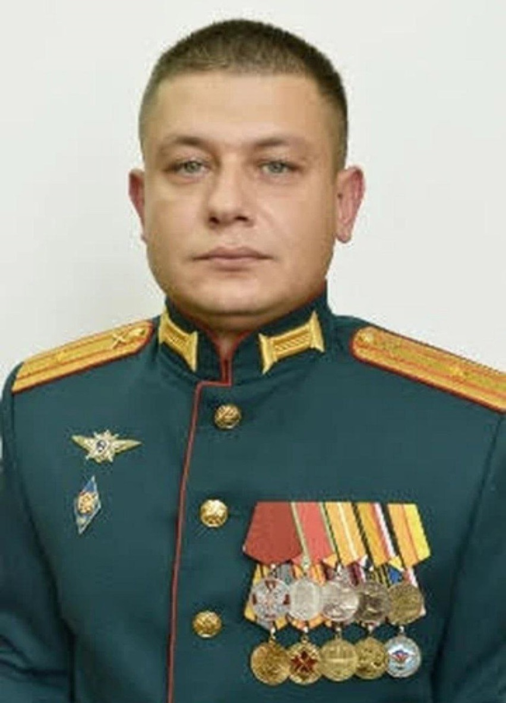
Классный руководитель Дадукина Г.В.

